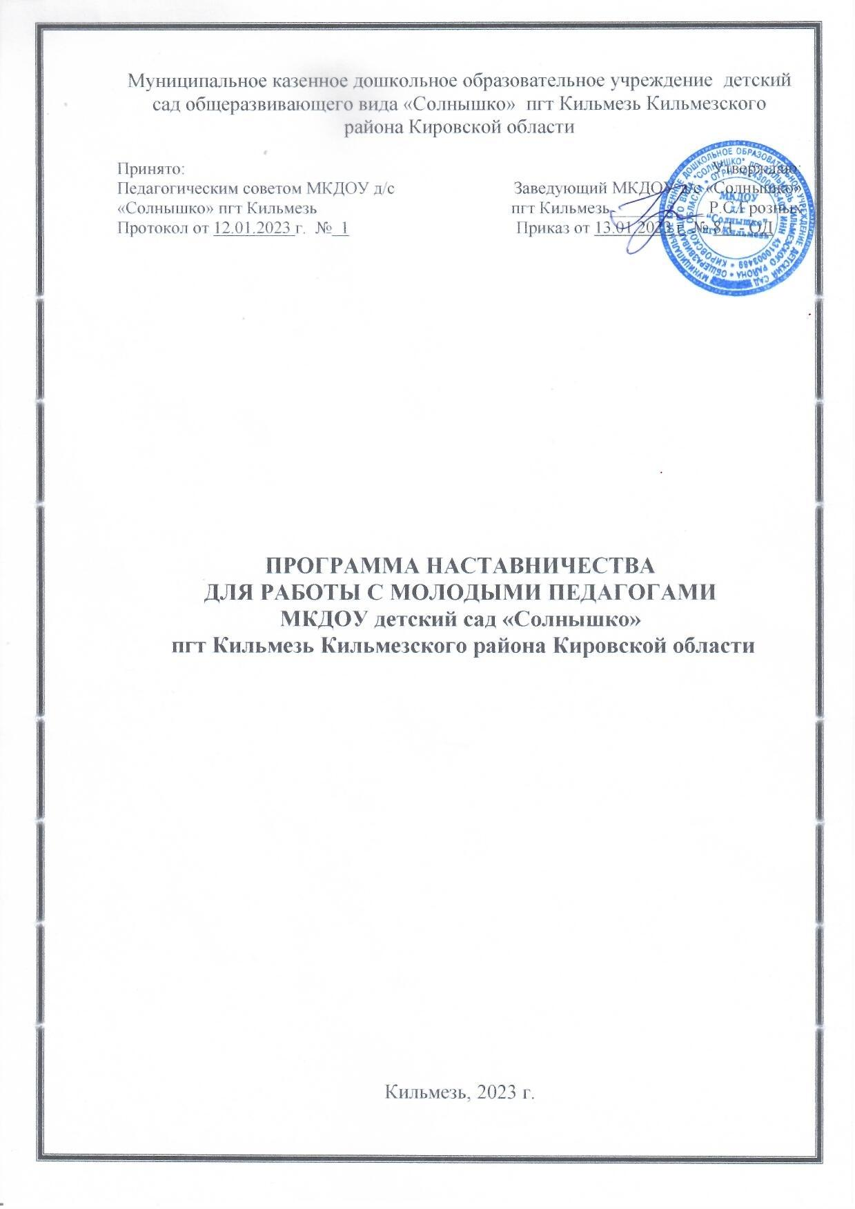

|  |  |
| --- | --- |
| **Название программы** | Программа наставничества для работы с молодыми (вновь принятыми) педагогами МКДОУ детский сад «Солнышко» пгт Кильмезь Кильмезского района Кировской области |
| **Целевая аудитория** | Педагоги (воспитатели, специалисты) со стажем работы по должности менее трех лет |
| **Срок реализации** | 1 год (январь 2023 – декабрь 2023) |
| **Этапы реализации** | 1 этап – диагностический (январь 2023г.)  2 этап – практический (январь 2023г. – декабрь 2023г.)  3 этап – аналитический (декабрь 2023г.) |
| **Цель** | Помочь молодым педагогам в повышении квалификации,  уровня профессионального мастерства и обобщении  передового педагогического опыта, адаптации к коллективу коллег, детей, родителей. |
| **Задачи** | - Обеспечение теоретической, психологической, методической поддержки воспитателей.  - Стимулирование повышения теоретического и методического уровня педагогов, овладения современными образовательными программами, инновационными технологиями.  - Проведение мониторинга результативности работы во всех направлениях воспитательной и образовательной деятельности. |
| **Основные направления** | 1. Повышение профессионального мастерства молодых педагогов в моделировании воспитательно-образовательного процесса.  2. Формирование навыка ведения педагогической документации.  3. Изучение нормативных актов и инструктивных документов, обеспечивающих реализацию воспитательно-образовательного процесса.  4. Развитие профессиональной компетенции.  5. Изучение уровня профессиональной подготовки молодых педагогов и анализ результатов работы наставничества. |
| **Условия эффективности** | - Анализ результатов образовательной деятельности, изучение уровня профессиональной подготовки педагогов, их потребностей, затруднений.  - Организация семинаров, практикумов, деловых игр, консультаций, мастер-классов, открытых занятий с целью совершенствования методики и оптимизации их проведения.  - Изучение нормативных правовых и инструктивных документов, обеспечивающих реализацию воспитательно-образовательного процесса.  - Разработка и обсуждение планирования.  - Взаимное посещение занятий обмена опытом, совершенствование методики преподавания.  - Ознакомление педагогов с новинками нормативно-правовой, учебно-методической и справочной литературы. |
| **Ожидаемые результаты** | 1. Познание молодым педагогом своих профессиональных качеств и ориентация на ценности саморазвития.  2. Качественные изменения во взаимоотношениях с коллегами, воспитанниками, родителями (законными представителями).  3. Стремление взаимодействовать с установкой на открытость, взаимопомощь.  4. Рост профессиональной и методической компетенции молодых воспитателей, повышение уровня их готовности к педагогической деятельности. |

**1. Пояснительная записка.**

В настоящее время, в условиях модернизации системы образования в России значительно возрастает роль педагога. С целью уменьшения дефицита мест в дошкольных учреждениях строятся новые детские сады, но вместе с, тем не менее, остро стоит вопрос обеспечения педагогическими кадрами не только новых дошкольных учреждений, но и уже действующих. Выпускники педагогических ВУЗов и колледжей все реже работают по специальности.

Несмотря на нехватку кадров, в соответствии с современными нормативно-правовыми документами, повышаются требования к личностным и профессиональным качествам педагога, социальной и профессиональной позиции. Перемены в обществе и образовании обусловили ряд социальных и профессиональных трудностей в процессе адаптации к трудовой деятельности:

Новый социальный запрос к образованию означает одновременное освоение молодым педагогом многих старых и новых установок, что тормозит и осложняет его профессиональное становление, различие взглядов молодого и старшего поколений педагогов иногда переходит в нежелательное их противостояние, необходимое взаимодействие семьи и ДОО требует специальной подготовки молодых педагогов к работе с родителями.

Программа наставничества МКДОУ детский сад «Солнышко» разработана с целью становления молодого педагога, его активной позиции, это формирование его как личности, как индивидуальности, а затем как работника, владеющего специальными умениями в данной области деятельности.

**Актуальность:**

Статистические данные свидетельствуют о том, что большое количество молодых специалистов, окончивших колледжи и получивших специальность «воспитатель ДОУ», не стремятся посвятить свою трудовую деятельность этой профессии. Причин ухода начинающих педагогов из сферы дошкольного образования несколько:

- Слабая мотивация труда и дальнейшего профессионального роста;

- Не умение применять на практике теоретические знания, полученные входе обучения;

- Недостаточный или отсутствующий опыт работы с детьми.

В этих условиях очень важна грамотная поддержка и сопровождение молодых специалистов, сотрудниками ДОО не только администрацией, но и коллегами в первую очередь опытными воспитателями. Поэтому основная задача руководителя и педагогического коллектива помочь в адаптации к непростым условиям труда, и вопрос наставничества сейчас как никогда актуален.

**Проблема:**

Недостаточно высокий уровень профессиональный компетентности молодых воспитателей или вновь принятых педагогов чаще в практической деятельности, а также и теоретической в части нормативно-правовых документов, современных требований дошкольного образования.

Программа наставничества направлена на становление молодого педагога с профессиональной позиции, и с позиции развития.

**Нормативные основы целевой модели наставничества:**

Нормативно-правовой базой для разработки Программы целевой модели наставничества является:

1. Федеральный закон от 29 декабря 2012 г. N 273-ФЗ "Об образовании в Российской Федерации".

2. Стратегия развития волонтерского движения в России, утвержденная на заседании Комитета Государственной Думы Российской Федерации по делам молодежи (протокол N 45 от 14 мая 2010г.).

3. Основы государственной молодежной политики Российской Федерации на период до 2025 года, утвержденные распоряжением Правительства Российской Федерации от 29 ноября 2014 г. N2403-р.

4. Стратегия развития воспитания в Российской Федерации до 2025 года (утвержденная распоряжением Правительства Российской Федерации от 29 мая 2015 г. N996-р).

5. Распоряжение министерства образования Российской Федерации № Р-145 от 25 декабря 2019 г. «Об утверждении методологии (целевой) модели наставничества обучающихся для организаций, осуществляющих образовательную деятельность по общеобразовательным, дополнительным общеобразовательным и программам среднего профессионального образования, в том числе с применением лучших практик обмена опытом между обучающимися».

6. Указ Президента Российской Федерации Владимира Путина от 21.07.2020 № 474 «Указ о национальных целях развития России до 2030 года».

Письмо Министерства просвещения Российской Федерации от 04.08.2020 года «О внедрении примерной программы воспитания».

7. Указ Президента Российской Федерации от 2 марта 2018 г. № 94 «Об учреждении знака отличия «За наставничество» [Электронный ресурс]. – Режим доступа: Указ Президента РФ от 2 марта 2018 г. N 94 "Об учреждении знака отличия "За наставничество" (garant.ru)

**Форма наставничества** – способ реализации целевой модели через организацию работы наставнической пары или группы, участники которой находятся в заданной обстоятельствами ролевой ситуации, определяемой основной деятельностью и позицией участников.

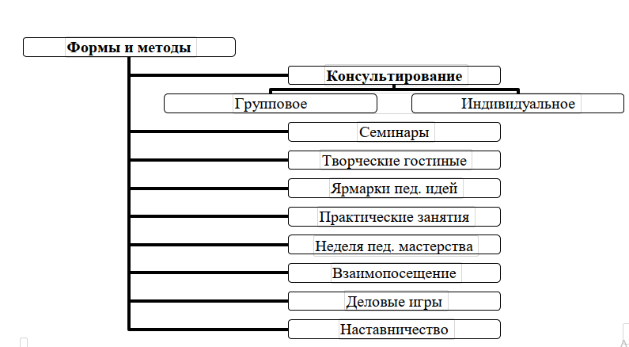

**2. Содержание программы**

Наставничество рассматривается как значимый элемент кадровой политики ДОУ, помогающий решить ряд организационных и управленческих задач, среди которых адаптация и обучение новых работников, снижение текучести кадров, развитие потенциала сотрудников.

Основными принципами движения наставничества являются открытость, компетентность, соблюдение норм профессиональной этики. Известно, что профессионализм складывается на протяжении всего зрелого периода жизни. Темп и скорость, с которыми развивается мастерство педагогов, в разные периоды различны.

**Цель:** Оказание помощи молодым специалистам в их профессиональном становлении.

**Задачи:**

1.Привить молодым специалистам интерес к педагогической деятельности.

2.Способствовать успешной адаптации молодых специалистов к корпоративной культуре, правилам поведения в ДОО.

3.Ускорить процесс профессионального становления воспитателя, развить его способности самостоятельно и качественно выполнять возложенные на него обязанности по занимаемой должности:

4.Формировать умения теоретически обоснованно выбирать средства, методы и организационные формы образовательной работы;

5.Формировать умения определять и точно формулировать конкретные педагогические задачи, моделировать и создавать условия их решения.

6. Оказать помощь во внедрение технологий и педагогического опыта.

7. Применять эффективные формы повышения профессиональной компетентности и профессионального мастерства молодых специалистов.

**Ожидаемый результат:**

1. Молодые или вновь принятые педагоги ДОУ приобретут возможность личностного и профессионального роста.
2. Улучшится качество воспитательно-образовательного процесса в ДОУ.
3. Ускорится процесс профессионального становления молодого специалиста.

**Кадровая система реализации целевой модели наставничества.**

В Целевой модели наставничества выделяются следующие главные роли:

Наставляемый – участник программы, который через взаимодействие с наставником и при его помощи и поддержке решает конкретные жизненные задачи, личные и профессиональные, приобретает новый опыт и развивает новые навыки и компетенции.

Наставник – участник программы, имеющий успешный опыт в достижении жизненного результата, личностного и профессионального, способный и готовый поделиться этим опытом и навыками, необходимыми для поддержки процессов самореализации и самосовершенствования наставляемого.

**Работа с молодыми специалистами строится с учетом трех аспектов их деятельности:**

|  |  |  |
| --- | --- | --- |
| **Заведующий, старший воспитатель – молодой специалист** | **Молодой специалист – ребенок и его родитель** | **Молодой специалист – коллега** |
| - создание условий для  легкой адаптации молодого специалиста на работе;  - обеспечение необходимыми знаниями, умениями, навыками,  - обеспечение методической литературой, материалами перспективного  планирования, дидактическими  материалами, знакомство с методическим кабинетом. | Формирование авторитета педагога, уважения,  интереса к нему у детей и их родителей; | Оказание поддержки со стороны коллег |

**Этапы реализации Программы наставничества.**

|  |  |
| --- | --- |
| **Этапы** | **Содержание работы** |
| **I этап**  **1-й год работы**  **Период адаптации**  Самый сложный период  как для новичка, так и для  помогающих ему адапти  роваться коллег;  **Задача:**  Предупредить  разочарование и  конфликты, поддержать  педагога эмоционально,  укрепить веру в себя. | Адаптационная работа включает в себя:  1. Беседа заведующего МКДОУ при приеме на работу молодого  специалиста, знакомство его с должностной инструкцией,  условиями труда, правилами внутреннего трудового распорядка,  уставом МБДОУ, традициями, определение рабочего места.  2. Изучение нормативно-правовой базы, ведение документации.  3. Знакомство с детским садом, представление молодого  воспитателя коллективу (выбираются те формы и методы, которые в конечном итоге будут содействовать дальнейшему  профессиональному становлению молодого специалиста. От того, как новичка встретит коллектив во главе с руководителем, будет зависеть последующая успешность специалиста).  4. Анкетирование (выявление затруднений в работе на начало года);  5. Молодой воспитатель несколько дней под руководством старшего воспитателя проходит стажировку у своего более опытного коллеги, т. е. они работают вместе с группой детей наставника. За это время он знакомится с воспитанниками, родителями, помощником воспитателя, изучает режим дня группы, документацию, по возможности начинающий педагог  направляется в ту группу, где работает опытный воспитатель,  который может быть его наставником, дать необходимые консультации, продемонстрировать занятия, организацию прогулки детей и т. д. Никакие советы, рассказы, объяснения не  помогут так, как личный пример.  6. Дидактическая подготовка к проведению занятий и совместной деятельности с детьми, оценка его педагогической деятельности. Старший воспитатель должен быть максимально тактичным в своих высказываниях, особенно если они носят критический характер. Важно руководствоваться принципом Теодора Рузвельта: «Не ошибается лишь тот, кто ничего не делает. Не бойтесь ошибаться – бойтесь повторять ошибки».  7. Молодой воспитатель испытывает потребность в своей временной положительной оценке своего труда.  8. Закрепление педагога-наставника за молодым специалистом; поддержка просто необходима начинающему воспитателю. Ведь мало быть талантливым и образованным. Если рядом не окажется мудрых наставников, то из начинающего педагога никогда не получится ценный специалист.  9. Заполнение информационной карты педагога;  10. Составление совместного плана молодого специалиста и наставника;  11. Самообразование воспитателя – лучшее обучение (выбор методической темы. Молодым воспитателям предлагаются примерные темы по самообразованию, проводится анализ того, как спланировать работу над методической темой на год), разработка индивидуального плана.  **Цель:** обеспечить постепенное вовлечение молодого воспитателя во все сферы профессиональной деятельности; а также  формировать и воспитывать у молодых воспитателей потребность в непрерывном самообразовании;  Осуществляя программу мы рассчитываем получить следующие результаты:  - сформируются педагогические кадры, способные отвечать  вопросам современной жизни.  - сформируется творческий, психологически грамотный педагогический коллектив с пониманием необходимости в непрерывном самообразовании. |
| **II этап**  **2-й год** **работы.** Процесс развития  профессиональных  умений, накопления опыта,  поиска лучших методов и  приемов работы с детьми,  формирования своего стиля  в работе.  **III этап**  **3-й год работы** | 1. Изучение опыта работы коллег своего учреждения и других МКДОУ.  2. Повышение своего профессионального мастерства,  3.Посещение методических объединений воспитателей, конкурсы профессионального мастерства; «Неделя успехов» (привлечение к показу занятий на уровне  детского сада);  4. Приобщение педагогов к подготовке и посильному участию в проведение педагогических часов, педагогических советов; диспуты, ярмарки педагогических идей, деловые игры, мастер-классы, тренинги и многое другое.  5. Проведение семинаров- практикумов по темам согласно годовому плану.  6. Складывается система работы, имеются собственные  разработки.  7. Воспитатель внедряет в свою работу новые технологии;  8. Происходят совершенствование, саморазвитие, обобщение своего опыта работы. |

**3. Механизм реализации программы.**

Реализация Программы рассчитана на три учебных года, осуществляется наставниками, молодыми (вновь принятыми педагогами), старшим воспитателем, заведующим ДОУ. Методическая служба и заведующий ДОУ осуществляют контроль за реализацией программы и за работой наставников.

Заведующий ДОУ в начале учебного года представляет молодого специалиста педагогическим работникам детского сада, объявляет приказ о закреплении за ним наставника, создает необходимые условия для совместной работы молодого специалиста с закрепленным за ним наставником.

На основе примерного плана по наставничеству каждый наставник составляет индивидуальные планы работы на год, в соответствии с которыми и осуществляется работа и контроль.

Контроль за реализацией программы включает: посещение занятий, родительских собраний и других мероприятий проводимые наставником и молодым специалистом, анализ планов и отчетов.

В конце учебного года результаты работы по наставничеству, т.е. результаты реализации программы «Наставничество в ДОУ» представляются на итоговом педагогическом совете.

**Мониторинг и оценка результатов реализации программы наставничества**. Мониторинг процесса реализации программ наставничества понимается как система сбора, обработки, хранения и использования информации о программе наставничества или отдельных ее элементах.

Организация систематического мониторинга программ наставничества дает возможность четко представлять, как происходит процесс наставничества, какие изменения происходят во взаимодействии наставника и наставляемого, а также какова динамика развития наставляемых и удовлетворенности наставника своей деятельностью.

Мониторинг программы наставничества состоит из двух основных этапов:

1) оценка качества процесса реализации программы наставничества;

2) оценка мотивационно- личностного, профессионального роста участников, динамика образовательных результатов

**Мониторинг и оценка качества процесса реализации программы наставничества**

***Этап 1.*** Первый этап мониторинга направлен на изучение (оценку) качества реализуемой программы наставничества, ее сильных и слабых сторон, качества совместной работы пар или групп "наставник-наставляемый".

Мониторинг помогает, как выявить соответствие условий организации программы наставничества требованиям и принципам модели, так и отследить важные показатели качественного изменения образовательной организации, реализующей программу наставничества, динамику показателей социального благополучия внутри образовательной организации, профессиональное развитие педагогического коллектива в практической и научной сферах.

**Цели мониторинга:**

1) оценка качества реализуемой программы наставничества;

2) оценка эффективности и полезности программы как инструмента повышения социального и профессионального благополучия внутри образовательной организации и сотрудничающих с ней организаций или индивидов.

**Задачи мониторинга:**

*обоснование требований к процессу реализации программы наставничества, к личности наставника; *описание особенностей взаимодействия наставника и наставляемого (группы наставляемых);

*определение условий эффективной программы наставничества;

**Оформление результатов**

По результатам опроса в рамках первого этапа мониторинга будет предоставлен SWOT- анализ реализуемой программы наставничества. Сбор данных для построения SWOT-анализа осуществляется посредством анкеты.

Анкета содержит открытые вопросы, закрытые вопросы, вопросы с оценочным параметром. Анкета учитывает особенности требований к трем формам наставничества. SWOT-анализ проводит координатор программы.

Для оценки соответствия условий организации программы наставничества требованиям модели и программ, по которым она осуществляется, принципам, заложенным в модели и программах, а также современным подходам и технологиям, используется анкета куратора. Результатом успешного мониторинга будет аналитика реализуемой программы наставничества, которая позволит выделить ее сильные и слабые стороны, изменения качественных и количественных показателей социального и профессионального благополучия, расхождения между ожиданиями и реальными результатами участников программы наставничества.

**Мониторинг и оценка влияния программ на всех участников**

***Этап 2.*** Второй этап мониторинга позволяет оценить:

*мотивационно- личностный профессиональный рост участников программы наставничества;

*развитие мета- предметных навыков и уровня вовлеченности обучающихся образовательную деятельность;

*динамику образовательных результатов с учетом эмоционально-личностных, интеллектуальных, мотивационных и социальных черт участников.

Основываясь на результатах данного этапа, можно выдвинуть предположение о наличии положительной динамики влияния программ наставничества на повышение активности и заинтересованности участников в образовательной профессиональной деятельности, о снижении уровня тревожности в коллективе, а также о наиболее рациональной и эффективной стратегии дальнейшего формирования пар "наставник - наставляемый".

Процесс мониторинга влияния программ на всех участников включает два подэтапа, первый из которых осуществляется до входа в программу наставничества, а второй - по итогам прохождения программы.

**Цели мониторинга влияния программ наставничества на всех участников.**

1. Глубокая оценка изучаемых личностных характеристик участников программы.

2. Оценка динамики характеристик образовательного процесса (оценка качества изменений в освоении обучающимися образовательных программ).

3. Анализ и необходимая корректировка сформированных стратегий образования пар "наставникнаставляемый".

**Задачи мониторинга:**

*научное и практическое обоснование требований к процессу организации программы наставничества, к личности наставника;

*экспериментальное подтверждение необходимости выдвижении описанных в целевой модели требований к личности наставника;

*анализ эффективности предложенных стратегий образования пар и внесение корректировок во все этапы реализации программы в соответствии с результатами;

*сравнение характеристик образовательного процесса на "входе" и "выходе" реализуемой программы; *сравнение изучаемых личностных характеристик (вовлеченность, активность, самооценка, тревожность и др.) участников программы наставничества на "входе" и "выходе" реализуемой программы.

**Механизмы мотивации и поощрения наставников**

Участники системы наставничества ДОУ, показавшие высокие результаты, могут быть представлены решением заведующей ДОУ к следующим видам поощрений:

*публичное признание значимости их работы – объявление благодарности,

*поощрении, документов о достижениях, наставляемых и др. на сайте и страницах ДОУ в социальных сетях.

Руководство ДОУ также может оказывать содействие развитию социального капитала наиболее активных участников наставничества в ДОУ через приглашение их к участию в коммуникативных мероприятиях (конференции, форумы, совещания и пр.).

Результаты наставнической деятельности могут учитываться при проведении аттестации педагогов-наставников, а также при определении стимулирующих выплат ДОУ. Руководство ДОУ вправе применять иные метод нематериальной и материальной мотивации с целью развития и пропаганды института наставничества и повышения его эффективности

**Заключение**

Таким образом, можно констатировать, что для повышения эффективности работы с молодыми педагогами необходимы:

*обоснованный выбор системы методической работы на основе аналитической деятельности;

*работа на основе диагностики педагогических затруднений, учёта творческой активности и информационных потребностей педагога;

*оптимальное сочетание теоретических и практических форм;

У молодого педагога сформируется потребность в постоянном пополнении педагогических знаний, сформируется гибкость мышления, умение моделировать и прогнозировать воспитательно-образовательный процесс, раскроется творческий потенциал.

**План работы наставника с молодым (вновь принятым) специалистом.**

|  |  |  |  |
| --- | --- | --- | --- |
| **Тема** | **Содержание работы** | **Форма проведения** | **Сроки** |
| Знакомство с молодым воспитателем. Изучение нормативно- правовой базы. Ведение документации. | Изучение «Закон об образовании», документов Министерства образования, локальных актов МКДОУ, изучение годового плана.  Знакомство со структурой комплексно-тематического планирования, перспективного календарного планирования | Консультации, беседы, ответы на вопросы | Январь |
| Секреты мастерства. НОД. | Изучение методики проведения НОД по всем образовательным областям, совместная разработка конспектов НОД, эффективное использование дидактического материала.  Метод имитации рабочего дня воспитателя. | Посещение молодым специалистом НОД у наставника  Посещение наставником НОД молодого специалиста | В течение года (1 раз в неделю) |
| Имидж педагога | Обсуждение материалов по вопросам педагогической этики, риторики, культуры и т.д. | Консультирование | Январь |
| Психологическая стрессоустойчивость  молодого воспитателя | Решение педагогических ситуаций. Тест «Познай себя» (проводит педагог-психолог) | Практикум | Февраль |
| Самообразование воспитателя | Выбор темы самообразования  Планирование работы над методической темой на год. Общие вопросы ведения портфолио. | Обсуждение и консультирование молодого педагога по теме | Февраль |
| Организация режимных моментов. | Виды и организация режимных моментов в детском саду. Использование современных здоровьесберегающих технологий. | Просмотр молодым специалистом режимных моментов, проводимых наставником. Консультации, ответы на вопросы | Март |
| Планирование работы с родителями | Оформление наглядной информации для родителей, беседы с родителями, анкетирование. Родительское собрание. | Консультация и помощь в составлении плана работы с родителями. Помощь в организации и проведении собрании | Март |
| Проведение НОД | Составление конспектов и проведение НОД по всем образовательным областям молодым специалистом | Посещение наставником НОД и режимных моментов молодого педагога | Апрель |
| Диагностика воспитанников | Методика проведения педагогической диагностики.  Подведение итогов работы за полугодие. | Помощь в проведении диагностики, подсчет результатов. Самоанализ молодого специалиста | май, сентябрь |
| Методическая выставка достижений молодого воспитателя. | Уровень профессионализма молодого воспитателя – систематизация наработок профессиональной деятельности. | Помощь в оформлении выставки достижений. Самоанализ молодого специалиста | май, декабрь |
| Летне-оздоровительный период | Подготовка и осуществление воспитательно-образовательной деятельности в летний период. | Консультация, ответы на вопросы | июнь-август |
| Аттестация. Требования к квалификации | Изучение нормативных документов по аттестации педагогических работников. Папка достижения педагога | Консультация. Ответы на вопросы. | сентябрь |
| ИКТ | Использование в работе ИКТ | Консультация. Ответы на вопросы. | октябрь |
| Открытые просмотры занятий, досуговой деятельности | Знакомство с работой коллег, использование их позитивного опыта, осознание своих недочетов. | Посещение НОД других педагогов ДОУ. | апрель,  октябрь-ноябрь |
| «Копилка педагогических идей» | Подборка интересного материала силами молодого специалиста для использования в работе | Помощь в подборе материала | В течение учебного года |
| Разработка индивидуального плана профессионального становления | Педагогическое самообразование, участие в мероприятиях, проводимых в МКДОУ, работе методических объединений, занятия молодого педагога, посещении занятий опытных педагогов. | Обсуждение и консульти-рование молодых педагогов по данной теме | В течение учебного года |
| РППС | Создание развивающей среды в группе, изготовление дидактических пособий. | Анализ РППС с требованием ФГОС в группе. Консультация , ответы на вопросы | В течение учебного года |
| Детские праздники | Методика проведения детских праздников, участие в утренниках и досугах ДОУ | Помощь в подготовке и организации праздников. Наблюдение за наставником в роди ведущего и персонажа. | В течение учебного года |
| Возникновение конфликтных ситуаций | Урегулирование конфликтных ситуаций в процессе педагогической деятельности | Обсуждение и консультирование молодого педагога по этой теме. | В течение учебного года |